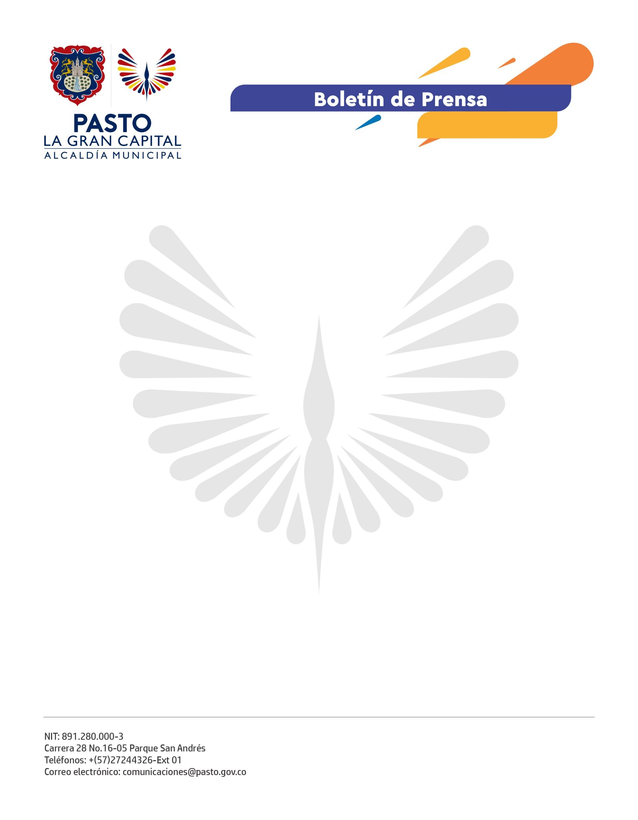
No. 376
16 de junio de 2022

ARTE, CULTURA Y MÚSICA ENGALANARÁN LA CELEBRACIÓN DEL ONOMÁSTICO DE SAN JUAN DE PASTO 2022

Con una variada programación artística, cultural y académica, La Gran Capital se prepara para celebrar, de manera presencial, el Onomástico de San Juan de Pasto, desde el 21 de junio hasta el 10 de julio de 2022.

El VIII Festival Internacional de Trombón, del 21 al 24 de junio, es el evento inicial que da apertura a la agenda musical que continuará con el Primer Encuentro de Bandas ‘Pasto La Gran Capital’, con agrupaciones invitadas de 11 municipios del departamento que tendrán a la Plaza de Nariño como escenario para congregar los talentos artísticos del sur.

La Plaza Mayor será igualmente, el epicentro de uno de los eventos emblemáticos del Onomástico que, en esta oportunidad, se desarrollará en su octava versión: Concurso Internacional de Tríos, con dos eliminatorias en las categorías abierta, alternativa, maestros y profesional. El 10 de julio, el público conocerá el nombre de los ganadores, cuando se lleve a cabo la gran final. Artistas de reconocida trayectoria cerrarán las galas para el deleite del público asistente.

La designación de Pasto como ciudad creativa, será resaltada desde las experiencias de artesanía y arte popular que se compartirán con invitados especiales del orden nacional e internacional en diferentes eventos académicos y culturales como el foro ‘Ciudades Creativas’, que se llevará a cabo el 28 de junio.

El Onomástico 2022 también será el impulso a la reactivación a través de ferias y exposiciones artísticas y de innovación, así como de estrategias para dinamizar la economía local; es el caso de la ‘Ruta Binacional Pasto – Ibarra’ que busca estrechar lazos de hermandad para promover proyectos de desarrollo a partir del turismo.

Los encuentros multiculturales le darán color a la programación como el Inti Raymi, el XIII Carnaval por el Reconocimiento Pleno de la Ciudadanía LGBT-OSIGD y el festival de las ‘Guaguas de Pan’, entre otros.

“La Alcaldía de Pasto invita a la ciudadanía a participar en las diferentes actividades acatando las recomendaciones, por parte de la Secretaría de Salud, de uso del tapabocas en recintos cerrados, al igual que mantener el distanciamiento físico”, manifestó la secretaria de Cultura de Pasto, Guisella Checa Coral.

No. 376

16 de junio de 2022

Como es tradicional, el 24 de junio se oficiará la Solemne Eucaristía en el Templo San Juan Bautista, presidida por Monseñor Juan Carlos Cárdenas Toro. Se constituye este, en el acto central de la programación, al celebrarse el día de San Juan, patrono de la ciudad. De igual manera, en horas de la mañana tendrá lugar la Sesión Solemne del Concejo Municipal.

El ingreso a los eventos será de carácter gratuito y podrán consultarse a través de la página web www.pasto.gov.co

